

**中四·心语**

• **DAILY LIFEmmexport1594010006013**



↓↓↓

**/2025/5/26**

我们的主题——《夏天真快乐》

mmexport1594010011544

** 01 来园情况 **

1.**来园人数**：今日是周一，并没有幼儿请假。所有的幼儿都来园了。

2.**来园情绪：**来园的小朋友们能自己带好物品，并及时将自己的物品放入抽屉整理好。情绪良好。

3.**来园情况：**还有个别幼儿来园时常常忘记签到，需要提醒。班级96％都能认识自己的姓，并且能主动签到。

**重点观察记录**

|  |  |  |  |  |  |
| --- | --- | --- | --- | --- | --- |
| **序号** | **姓名** | **主动签到（⭐主动签到△需要提醒）** | **序号** | **姓名** | **主动签到（⭐主动签到△需要提醒）** |
| **1** | **张沐宸** | **△需要提醒** | **14** | **徐燃** | **△需要提醒** |
| **2** | **丁秋铭** | **⭐** | **15** | **郭静悠** | **⭐** |
| **3** | **吴燚** | **⭐** | **16** | **夏一心** | **⭐** |
| **4** | **梁佳硕** | **来的比较晚** | **17** | **殷颂惜** | **⭐** |
| **5** | **金文哲** | **⭐** | **18** | **顾语汐** | **⭐** |
| **6** | **刘郑勋** | **⭐** | **19** | **卢兰熙** | **⭐** |
| **7** | **张铭昊** | **⭐** | **20** | **易筱曦** | **⭐** |
| **8** | **熊梓轩** | **⭐** | **21** | **王婉苏** | **⭐** |
| **9** | **程诺** | **⭐** | **22** | **徐旻玥** | **⭐** |
| **10** | **孙思淼** | **⭐** | **23** | **汪雪婷** | **⭐** |
| **11** | **官同羽** | **⭐** | **24** | **张竹青** | **⭐** |
| **12** | **褚浩宸** | **△需要提醒** | **25** | **蔡娅宁** | **⭐** |
| **13** | **赵奕承** | **⭐** |  |  |  |

mmexport1590938236088 02户外活动mmexport1590938236088

**大型攀爬架**

《3—6岁儿童学习与发展指南》指出：“幼儿的学习是以直接经验为基础，在游戏和日常生活中进行的”。游戏是儿童的天性，是儿童的权利；游戏是儿童学习与发展的重要方式。攀爬架具有独特的结构，它需要孩子在玩的过程中每一步都必须小心翼翼，自觉地排队，不争抢、不拉扯，相互配合。更好地克服孩子们的恐惧心理，让孩子在游戏过程中挑战自我，在玩的同时，也让孩子们养成了良好的秩序和规则意识。

在孩子们的自主游戏中，攀爬游戏一直是个热门项目。各种钻、爬、跑、跳等成了孩子们游戏的必备技能，每次都能有新的突破和“哇”时刻。让我们一起走进孩子们的游戏吧......

|  |  |  |
| --- | --- | --- |
| ***C:/Users/Lenovo/Desktop/IMG_20250526_082625.jpgIMG_20250526_082625*** | ***C:/Users/Lenovo/Desktop/IMG_20250526_082640.jpgIMG_20250526_082640*** | ***C:/Users/Lenovo/Desktop/IMG_20250526_082924.jpgIMG_20250526_082924*** |

mmexport1590938236088 03集体活动mmexport1590938236088

**综合：六一游园大讨论**

六一游园充满趣味游戏、缤纷装饰与欢乐氛围，幼儿置身其中，能充分感受节日的喜悦，这种积极的情感体验有助于提升他们的幸福感，让幼儿更加热爱生活、热爱集体活动。游园中的各类游戏，如手工制作能锻炼幼儿手部精细动作，提升动手能力；水枪大战、吹泡泡等游戏可增强身体协调性和运动能力；而各类综合游戏则有助于思维能力的发展 ，全方位促进幼儿综合能力提升。

在游园过程中，幼儿需要与同伴、教师和家长进行互动交流。比如合作完成游戏任务，分享游戏经验和奖品等，这为幼儿提供了锻炼社交技能的机会，有助于他们学会沟通、合作、分享和解决冲突，建立良好的人际关系。游园活动中的作品展览、才艺表演等环节，为幼儿提供了展示在园学习成果的平台。幼儿可以通过展示自己的绘画、手工作品，表演歌舞、朗诵等节目，获得他人的认可和鼓励，进一步激发学习兴趣和积极性。

|  |  |  |
| --- | --- | --- |
| ***C:/Users/Lenovo/Desktop/IMG_20250526_094204.jpgIMG_20250526_094204*** | ***C:/Users/Lenovo/Desktop/IMG_20250526_094224.jpgIMG_20250526_094224*** | ***C:/Users/Lenovo/Desktop/图片1.png图片1*** |

mmexport1590938236088 04区域游戏mmexport1590938236088

|  |  |  |
| --- | --- | --- |
| C:/Users/Lenovo/Desktop/IMG_20250526_101600.jpgIMG_20250526_101600 | C:/Users/Lenovo/Desktop/IMG_20250526_101623.jpgIMG_20250526_101623 | C:/Users/Lenovo/Desktop/IMG_20250526_101648.jpgIMG_20250526_101648 |
| 在区域游戏时间，徐旻玥选择了木质积木材料，坐在绿色拼接垫上专注搭建。她先将几块长方形积木横向排列，似乎在构建建筑的底部基础。接着，拿起几根圆柱形积木垂直放在长方形积木之上，尝试搭建类似柱子的结构，过程中小心翼翼调整积木位置，确保其稳固。期间，不小心碰倒一根圆柱积木，她并未急躁，而是重新拿起积木放回原位，继续搭建。整个过程中，神情专注投入，完全沉浸在自己的建构世界里。能够熟练选取不同形状积木，并尝试构建具有一定空间结构的物体，体现出较好的手部精细动作发展水平和空间感知能力。 | 区域活动时间，在美工区的幼儿有：殷颂惜和汪雪婷，殷颂惜和汪雪婷选择了红色彩纸进行手工创作。殷颂惜低头专注地摆弄着手中的彩纸，神情认真，似乎在构思下一步动作。汪雪婷则手持剪刀，正在小心地裁剪彩纸，动作虽略显稚嫩但十分专注。桌上已经有一些剪好的彩纸形状，还有几张装饰画。汪雪婷裁剪出一个不规则形状后，抬起头与殷颂惜交流，似乎在分享自己的成果，殷颂惜也停下手中动作，看向汪雪婷并回应了几句，随后两人又各自投入创作。 | 在区域活动时间，孙思淼和易筱曦在灰色地垫上进行自然建构游戏。孙思淼趴在地上，专注地摆弄着蓝色网状材料和一些小物件，似乎在打造一个独特场景。易筱曦则蹲在一旁，不时拿起旁边的小棒和珠子，与孙思淼交流后，将材料放置在蓝色网状物附近。两人一边操作，一边轻声交流，共同完善眼前的建构作品，神情认真投入。两个人在游戏的时候都能较长时间专注于建构活动，孙思淼熟练摆弄材料，易筱曦 也能准确选取并放置材料，显示出他们手部动作发展良好，具备一定动手操作能力，能专注完成自己的建构任务。 |
| C:/Users/Lenovo/Desktop/IMG_20250526_101655.jpgIMG_20250526_101655 | C:/Users/Lenovo/Desktop/IMG_20250526_101702.jpgIMG_20250526_101702 | C:/Users/Lenovo/Desktop/IMG_20250526_101719.jpgIMG_20250526_101719 |
| 在科探区活动时，程诺和顾语汐围坐在铺有拼接地垫的区域，周围摆放着多个装有不同形状建构玩具的收纳盒。程诺手持红色长条积木，似乎在思考搭建位置；顾语汐则专注地将一个绿色连接件与其他积木拼接，尝试搭建一个立体结构。搭建过程中，顾语汐搭建的结构有些摇晃，程诺见状，停下手中动作，与顾语汐交流，随后两人一起调整积木位置，使结构稳定。之后，程诺拿起几个圆形积木递给顾语汐，顾语汐点头接过，继续完善搭建作品。两人一边搭建，一边偶尔交流几句，神情投入。 | 在建构区活动期间，丁秋铭和 张铭昊坐在小椅子上，围绕一张小桌子进行建构游戏。桌上摆放着多种颜色的雪花片，丁秋铭用黄色的雪花片建构了一长条，正专注地将其与其他作品进行拼接，试图搭建一个火箭。张铭昊则低头摆弄手中的雪花片，随后拿起一片绿色的，似乎在思考如何组合到已有的结构中。过程中，丁秋铭 偶尔抬头看一眼张铭昊的操作，张铭昊也会在遇到搭建困难时，看向丁秋铭，通过眼神和动作，似乎在相互学习和借鉴。 | 在建构区活动时，赵弈承和刘振勋围绕着已搭建的木质积木结构进行操作。该作品已经持续了一周时间，本周两人又开始建构。赵弈承弯腰专注地将一块长方形积木放置在结构边缘，试图扩展搭建物。刘振勋 站在旁边，观察赵弈承的动作后，拿起一块三角形积木，尝试放在搭建物顶部。过程中，搭建物出现晃动，赵弈承和刘振勋 停下动作，相互对视交流，随后一起调整积木位置，使结构重新稳定。之后，两人继续默契配合，不断添加积木，完善建构作品。两个人也能大胆表达自己的意见，在建筑后面增加了一座停车场。 |

mmexport1590938236088 05生活活动mmexport1590938236088

1.午餐/点心情况

午餐时间，小朋友们井然有序地排队去洗手盛饭。他们坐在自己的座位上，安静地享用美味的午餐。今天的午餐有芝麻饭、茭白红烧肉、清炒苋菜、豆腐汤。小朋友们吃得津津有味，深受大家的喜爱。

在用餐过程中，小朋友们学会了等待和分享，他们懂得轮流取餐，不拥挤，不吵闹。同时，他们也注意到了食物的浪费问题，尽量将碗里的饭菜吃得干干净净。

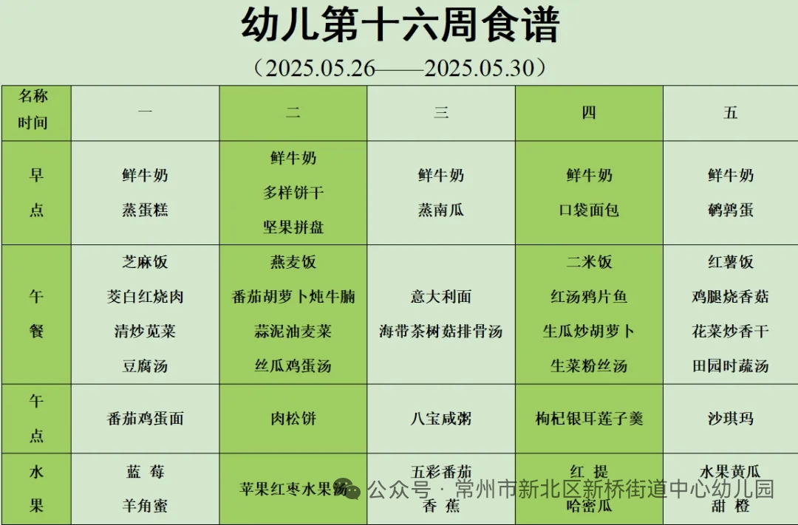

2.午睡情况

午睡时间到了，小朋友们一个个有序地进入午睡室，找到自己的小床，安静地躺了下来。天气比较热，所以我们在午睡之前让孩子们洗脸，安定情绪。他们很快就进入了梦乡，呼吸均匀，脸上挂着甜美的微笑。

午睡室里静悄悄的，只有偶尔传来的翻身声。个别幼儿睡得比较晚，生活老师细心地巡视着，为小朋友们盖好被子，调整枕头，确保他们睡得舒适。整个午睡过程，小朋友们的常规还是比较好的，没有大声喧哗，也没有扰乱午睡秩序，展现出了良好的自我管理能力。到1点的时候已经92％的幼儿睡着了。

** 06温馨提示 **

★1.**为了保障小朋友们的午睡质量，请尽量让他们在家也保持规律的作息时间。**

★2.穿裙子的幼儿**建议为小朋友们准备舒适的睡衣和被子，以便他们在幼儿园能更好地入睡。**

★3.天气渐热，提醒幼儿一开始的时候少盖被子。

**谢谢大家的支持与配合！**

**—END—**

在一起的点滴都值得记录

**mmexport1591077507835**